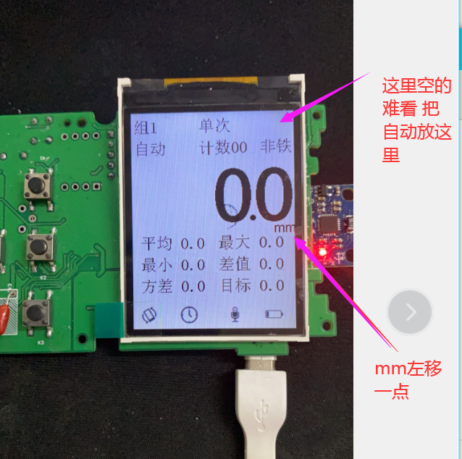

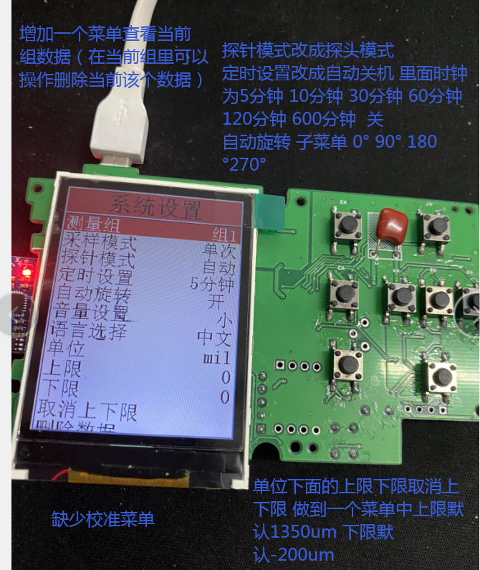

菜单排序：删除数据Delete Data、查看数据（Recall Data）、测量组（Group Mode组满是替换前面数据还是不存）、采样模式（改成测量模式Measure Mode ）、探针模式（改成探头模式Probe Mode）、定时设置（改成自动关机Auto poweroff）、自动旋转（旋转设置Rotate settings）、音量设置Volume Settings（不变）、语音Language（不变）、高低报警Alarm Settings（上限{默认1.3mm}、下限{-200um}、清除回到默认）、校准设置（Calibration）

缺少主界面中Tar设置目标参数入口

- 进入菜单系统时候：此时旋转屏幕会进入主菜单
- 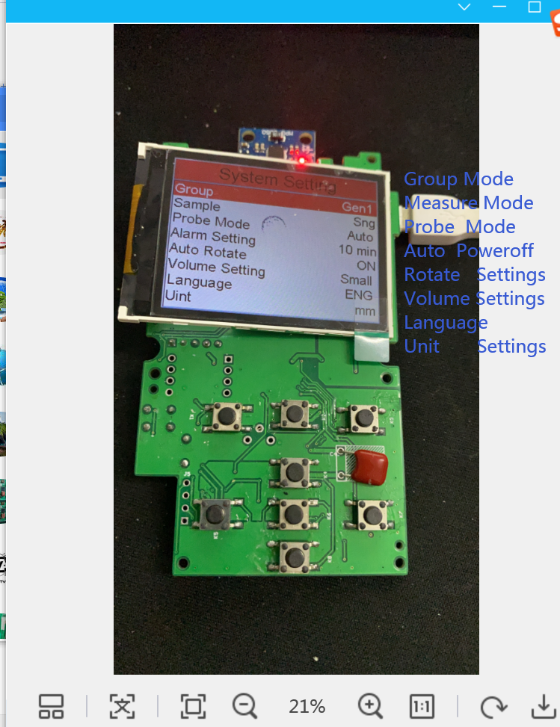
菜单这里英文这里要对齐一样的文字 语言后面英语 中文写全单词 ENG=English CHN=Chinese
英文里的测量模式 Sng这里不能缩写 要Single Continous

- 定时关机 定时不准 10分钟的5分钟就关机了

- 校准菜单还没有做 没有提示当前校准是Fe校准还是NFe校准 没有做0校准模式 校准上下加减数 无法确定

6 语音模块（我开始准备）测量数据

